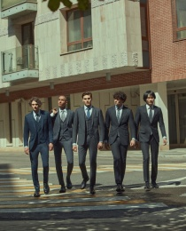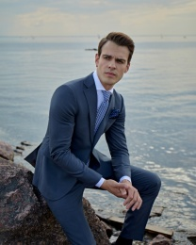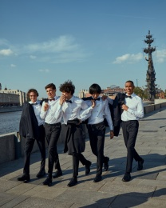
Albione – włoska firma produkująca odzież, obuwie i akcesoria modowe dla mężczyzn.
Marka Albione tworzy produkty w nowoczesnym, eleganckim stylu, pełnym klasyki i spójności.
Kolekcja powstaje z najwyższej jakości włoskiej wełny. Marka wyróżnia się wysoką jakością i wyjątkowymi tkaninami.
Siedziba firmy i Studio projektowe znajdują się w mieście Como we Włoszech, a kolekcje Albione tworzy międzynarodowy zespół projektantów i technologów. To właśnie sprawia, że marka rozwija się cały czas, budując w sobie pełen profesjonalizm. Kierownikiem i dyrektorem kreatywnym biura projektowego jest obecnie Rosaria Cafaro.
Każdy, kto jest zainteresowany marką zostanie obsłużony przez profesjonalny personel, który w niezawodny sposób doradzi. W Polsce jest sieć 8 sklepów stacjonarnych Albione, jak również marka posiada swój sklep online. Produkty tworzone są dla mężczyzn ceniących klasę i nowoczesność w najlepszym guście.

Więcej informacji:
https://proevska.pl/
Agencja Proevska
Adriana Gryc
tel. 666577895

